Bu Rapor, / / 201_ tarihinde aşağıda üye adları yazılı jüri tarafından kabul edilmiştir.

Unvan Adı Soyadı İmza

Yrd. Doç. Dr. Derya Yılmaz

Prof. Dr. Emin Akata

TEŞEKKÜR

Bitirme projemin seçilmesinde, hazırlanmasında ve geliştirilmesinde yardımlarını eksik etmeyen saygıdeğer hocam ve danışmanım Yrd. Doç. Dr. Derya Yılmaz’a teşekkür ederim.

Ayrıca hiçbir zaman desteklerini esirgemeyen aileme ve arkadaşlarıma da teşekkür ederim.

ÖZ

Bu projede, dört farklı ambalaj şekline sahip, ürün bandında belirli bir mesafe ile ayrık olarak ilerleyen ürünlerin, kamera yardımı ile elde edilecek 2 boyutlu görüntüleri işlenerek tanınması ve ilgili ürün sepetine yönlendirilmesi için gerekli sistemin tasarımı yapılacaktır.Kameradan gelen görüntüler C# diliyle yazılmış bir programda işlenerek görüntüdeki cismin şekli belirlenir. Arduino kart, C# dan gelen veriye göre itme mekanizmalarının kontrolünü sağlar ve ürünü gerekli bölmeye yollar. Bu proje ile, bir bilgisayar programı ile mekanik sistemlerin kontrolünün nasıl yapılabileceğine dair bilgi edinilmiş ve deneyim kazanılmıştır. C# programlama dili, Arduino Programming dili ve servo motorların çalıştırılması öğrenilmiştir.

ABSTRACT

In this project, we are going to create a system that will divide 4 products with different shapes. By using a webcam, we will take 2D images of these products and identify their shapes one by one. Then these products will be transferred to boxes which represent their shape. Shape identification will be done by using C# programming language. C# will transfer the data of these identified shapes to Arduino card. Then Arduino will separate these shapes by controlling the pushing mechanisms. With this project, we learned how to control mechanical systems from a computer. Also this project aims learning of C# programming language and Arduino programming language.

İÇİNDEKİLER

ÖZ 3

ABSTRACT 4

İÇİNDEKİLER 5

ŞEKİLLER DİZİNİ 6

1. GİRİŞ 7

1.1. Projenin Tanımı ve Amacı 7

1.2. Projede Yapılacak İş ve İşlemler 7

1.3. Proje Tasarımı 7

1.3.1. Proje Tasarımında Kullanılacak Temel Birimler 7

1.3.2 Proje Tasarımında Kullanılacak Yazılım Dilleri ve Programları 7

2. PROJEDE YAPILAN ÇALIŞMALAR 8

2.1. Sistem için Gerekli Tüm Donanımların Belirlenmesi 8

2.1.1 Ürün Bandı 9

2.1.2 İtici Mekanizma 9

2.1.3 Arduino 9

2.2. Donanımlar Arası İletişimin Sağlanması 10

2.3. Görüntü Alma ve Şekil Tanıma 11

2.4. Arduino Karta Veri Aktarımı16

2.5. Gösterilen Şekile Göre Led Yakma 17

Ek-1 19

Ek-2 31

KAYNAKLAR 34

ŞEKİLLER

Şekil No Açıklama Sayfa No

2.1 Sistem Blok Diagramı 8

2.1.1 Ürün Bandı 9

2.1.3 Arduino 10

2.3.1 Ürün Şekilleri 11

2.3.2 Sistemin Akış Diagramı 13

2.3.3 Üçgen Cisim 15

2.3.4 İstenmeyen Cİsim 16

2.5 Yuvarlak ve Kart1 18

**1. GİRİŞ**

**1.1. Projenin Tanımı ve Amacı**

Projede farklı şekillere sahip cisimlerin şekillerinin algılanması, bu şekilleri tanıma işleminin yapılması ve bu farklı şekillere sahip cisimlerin kendilerine ait olan bölmelere aktarılması için gerekli tasarımların ve çalışmaların yapılması amaçlanmıştır.

**1.2. Projede Yapılacak İş ve İşlemler**

Projede sistem için gerekli tüm donanımların neler olacağı ve bunlar arası iletişimin nasıl sağlanacağı araştırılacaktır. Görüntü tanıma algoritmaları incelenecek ve gerekli program kodu öğrenilecektir. Ardından kamera düzeneği kurulacak ve görüntü alınacaktır. Alınan bu görüntüler işlenilecek ve istenen şekillerin tanınmasını sağlayan program yazılacaktır. Yapılan tanıma işlemi sonucuna göre, ürünün ilgili banda ya da alana yönlendirilmesi için gerekli sistem yapısı araştırılacak ve kurulacak. Son olarak ürün ayırıcı sistem düzeneği tüm sistemle birleştirilecek ve denemeler yapılacak.

**1.3. Proje Tasarımı**

**1.3.1 Proje Tasarımında Kullanılacak Temel Birimler**

Projenin tasarımında, ürünlerin görüntülerini alabilmek için bir kamera, ürünlerin hareket etmelerini sağlayan bir ürün bandı ve ürünlerin ait oldukları yerlere iletilmeleri için 4 adet itici mekanizma kullanılmaktadır. İtici mekanizmaların ve ürün bandının kontrolünü sağlamak için kolay bir şekilde çevresiyle etkileşime girebilen sistemlerin tasarımında kullanılan Arduino kart uygun görülmüştür. Arduino kart açık kaynaklı bir geliştirme platformudur ve Arduino kütüphaneleri ile mikrodenetleyicileri kolaylıkla programlanabilir. Ayrıca Arduino kartta buluna dijital giriş ve çıkışlar ile motorların kontrolü kolaylıkla sağlanabilmektedir.

**1.3.2 Proje Tasarımında Kullanılacak Yazılım Dilleri ve Programları**

Projede kullanılmak üzere, C, C++, C#, Java, Matlab gibi birçok programlama dili araştırılmıştır. Bu diller içerisinden görüntü tanıma işlevini yapabilmesi için C# yazılım dili seçilmiştir. Bu dilin seçilmesindeki en büyük etkenler; arayüz oluşumunda büyük kolaylıklar tanıyor oluşu ve görüntü tanımaya olanak sağlayan bir kütüphaneye sahip olmasıdır. Bu dili kullanmak üzere, dili geliştiren Microsoft firmasının Visual C# 2010 Express programı kullanılmıştır. Motorların kontrolünü sağlamak için kullanılan Arduino kartın üzerinde bulunan mikrodenetleyicinin programlanması ise Arduino Programming dili ile sağlanmaktadır. Arduino yazılım programının adı IDE dir. C# ve Arduino’nun birbirleri arasında veri alışverişi yapabilmeleri de C# dilinin seçilme sebeplerinden biridir.

**2. PROJEDE YAPILAN ÇALIŞMALAR**

**2.1. Sistem için Gerekli Tüm Donanımların Belirlenmesi**

Ürün bandında belirli bir mesafe ile ayrık olarak ilerleyen ürünlerin, kamera yardımı ile 2 boyutlu görüntüleri işlenilerek tanınır ve şekli algılanan ürün, kendi sepetinin yanına geldiği zaman diğer tarafta bulunan itici mekanizma tarafından sepete itilir. Aşağıdaki şekil sistemin blok diagramını göstermektedir.

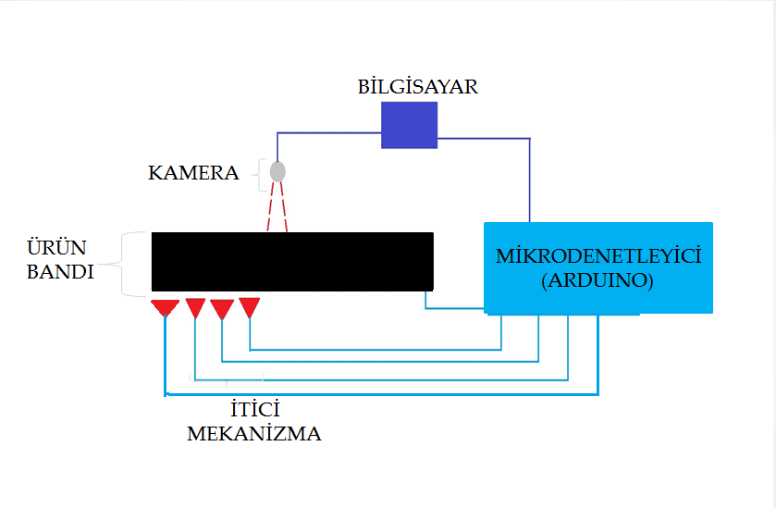

Şekil 2.1: Sistem Blok Diagramı

**2.1.1 Ürün Bandı**

Ürün bandı 40cm x 10 cm boyutlarında olacaktır ve bir step motor ile harekete geçirililecektir. Hızının çok düşük olması sayesinde ürünler ilerlerken bile görüntü tanıma yapılabilmektedir.

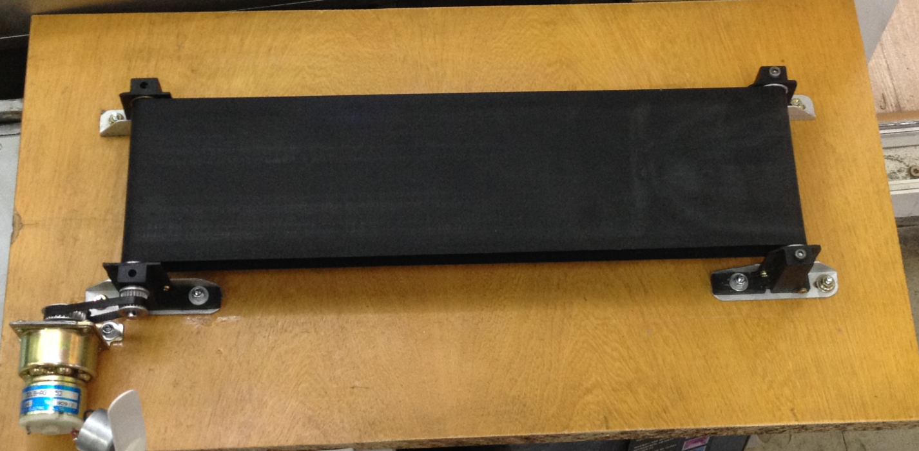

Şekil 2.1.1: Ürün Bandı

**2.1.2 İtici Mekanizma**

4 adet itici mekanizma ürün bandına eşit aralıklarla yerleştirilecektir. İtici mekanizmalar için servo motor kullanılacaktır. Servo motorların kontrolü Arduino kart tarafından 5V gönderilerek yapılabilmektedir.

**2.1.3 Arduino**

Arduino; kolay kullanımlı, esnek, donanım ve yazılım tabanlı, açık kaynak kodlu elektronik prototip platformudur. Arduino sanatçılar, tasarımcılar, hobi ve etkileşimli nesneleri veya ortamları oluşturmakla ilgilenen kişiler için tasarlanmıştır.

Arduino sensörler ile çeşitli girişler alarak çevresini hissedebilir veya kontrol ışıkları, motorlar ve diğer aktüatörler ile çevresini etkileyebilir

Arduino üzerinde bulunan mikrodenetleyicinin programlanmasında Arduino Programing Language kullanılmıştır. Bu program Wiring tabanlıdır. Wiring mikrodenetleyiciler için bir açık kaynak programlama çerçevesidir. Arduino projeleri tek başına işlevsel oldukları gibi çalışan bir bilgisayarda bulunan yazılımlar ile de kullanılabilir (Flash, Processing, MaxMSP).

Arduino 2005 yılında bir proje olarak Massimo Banzi ve David Cuartielles tarafından, Arduino of Ivrea adı altında geliştirilmiştir.

Arduino üzerindeki dijital pinler aracılığı ile itici mekanizmalar ve motorun kontrolü yapılacaktır. Arduino kütüphaneleri, digital pinleri ve temel özellikleri EK-1’de bulunmaktadır.

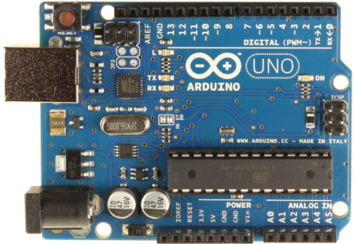

Şekil 2.1.3: Arduino

**2.2. Donanımlar Arası İletişimin Sağlanması**

Kamera bir usb kablo ile bilgisayara bağlıdır. C# dili kullanılarak şekiller tanınır ve bir seri port yardımı ile Arduino arasında veri alışverişi sağlanır. Arduino gerekli veriyi aldıktan sonra dijital giriş ve çıkış pinleri aracılığıyla o şekli ait olduğu bölmeye iletmek için motorun ne kadar çalışacağı ve hangi itici mekanizmanın harekete geçeceği gibi işlevleri yerine getirir.

* 1. **. Görüntü Alma ve Şekil Tanıma**

C# program dili kullanılarak görüntü işleme yapılması ancak belli kütüphaneler aracılığı ile mümkündür. Aforge.net, C# ile görüntü işleme yapılmasına olanak sağlayan bir sistemdir. İçindeki kütüphaneler sayesinde görüntü işleme, genetik algoritmalar, robot mekanizmalarının kontrolü ve daha birçok işlem yapılabilir. Aforge.net’in içindeki bazı kütüphaneler ve açıklamaları şunlardır;

* AForge.Imaging – görüntü işleme ve filtreleme;
* AForge.Vision – bilgisayar görünüm kütüphanesi;
* AForge.Video – video alma ve işleme;
* AForge.Neuro – sinir ağlar ile ilgili kütüphane;
* AForge.Genetic – genetik programlama;
* AForge.Fuzzy – belirsizlik hesaplamaları;
* AForge.Robotics – robot mekanizmalarının çalışmasında yardımcı kütüphane;
* AForge.MachineLearning – makine öğrenim kütüphanesi;

Kameradan görüntü alma ve şekil tanıma işlemi için Imaging, Vision ve Video kütüphaneleri kullanılmıştır. Kullanıcının, istediği zaman görüntü almaya başlaması veya durdurmasına olanak sağlayan bir arayüz oluşturulmuştur ve gerekli kodlar aracılığıyla görüntü alma işlemi gerçekleştirilmiştir. Arayüz oluşumu ve görüntü alma için yazılan kodlar EK-2’te bulunmaktadır.

Görüntü alma işlemi tamamlandıktan sonra görüntü işleme kısmına geçilmektedir. Ürünleri birbirinden ayırt edebilmek için ürün şekillerinin ne olduğu ve arasındaki farklılıklar incelenmelidir. Ürün şekilleri aşağıda belirtilmiştir.

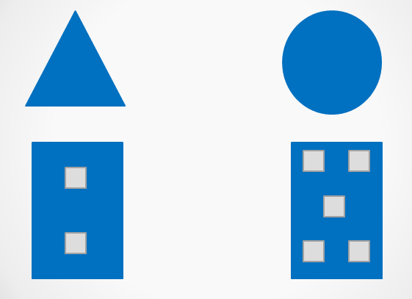

Yuvarlak

Üçgen

Kart2

Kart1

Şekil 2.3.1: Ürün Şekilleri

Ürün şekillerimiz Üçgen, Yuvarlak, Kart1 ve Kart2 olmak üzere 4 adettir. Kart1 ve Kart2’yi dikdörtgen seçmemizin sebebi ise; ürün ayırımı yaparken ürünlerin sadece dış kısımlarına bakıp bakmadığımızı göstermek içindir. Ürünlerin iç kısımlarını da inceleyebildiğimizi kanıtlamak için Kart1’in içinde 2 adet cisim ve Kart2’nin içinde 5 adet cisim vardır. Ürün bandına bu şekillerin dışında başka bir şekil konulursa veya aynı görüntü içinde 2 adet cisim olursa sistemin hata mesajı vermesi için “İstenmeyen Durum” veya “İstenmeyen Şekil” kategorisi de eklenmiştir.

Ürün şekillerini algılamanın en kolay ve güvenilir yolu; ürünlerin orta noktasından başlayarak ürünün dış noktasına kadar çizilebilecek en uzun ve en kısa noktaları bulmak, bu noktalara olan uzaklığını ölçmek ve bu değerlere göre işlem yapmaktır. Yuvarlak bir cismin orta noktasından çizilebilecek en uzak ve en kısa çizginin uzunluğu her zaman birbirine eşittir. Dikdörtgen ve üçgen bir cismi bulma işlemi de yuvarlak cismi bulma yöntemiyle benzerdir. Dikdörtgen bir cisimde orta noktaya en yakın ve en uzak 4 nokta bulunur. Eğer uzak ve yakın noktalar birbirine eşitse; bu noktaları birleştiren doğrular çizilir ve içleri doldurulur. Oluşan dikdörtgen cisim asıl cisim ile eşleştirilir ve %100 benzerlik varsa bu cismin dikdörtgen olduğu bulunur. Üçgen bir cisim için orta noktaya en yakın ve en uzak 3 nokta bulunur ve dikdörtgen cisim için yapılan işlemlerin aynısı yapılır. Aşağıda bir cismin orta noktasının, çapının ve köşe noktalarına olan uzaklığının bulunduğu kod bulunmaktadır. Sistemin akış şeması ise bir sonraki sayfaga gösterilmektedir.

IntPoint minXY, maxXY;

PointsCloud.GetBoundingCircle( edgePoints, out minXY, out maxXY );

IntPoint cloudSize = maxXY - minXY;

// orta noktayı bul

DoublePoint center = minXY + (DoublePoint) cloudSize / 2;

// çapı ölç

float radius = ( (float) cloudSize.X + cloudSize.Y ) / 4;

// köşe noktaları arasındaki uzaklığı ölç

float meanDistance = 0;

for ( int i = 0, n = edgePoints.Count; i < n; i++ )

{

meanDistance += Math.Abs(

(float) center.DistanceTo( edgePoints[i] ) - radius );

}

meanDistance /= edgePoints.Count;

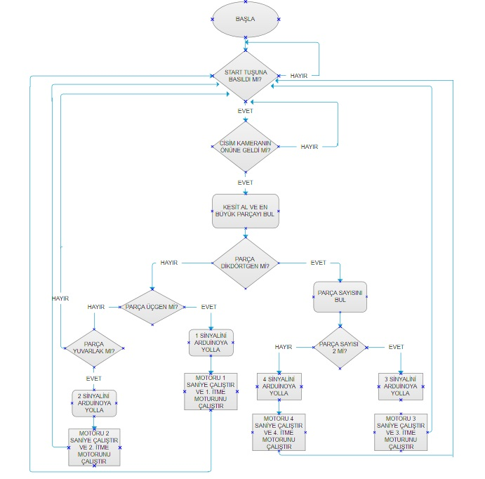

Şekil 2.3.2: Sistemin Akış Diagramı

Şekil tanımanın yapıldığı C# kod ve alınan görüntüler şunlardır;

adet = blobCounter.GetObjectsInformation().Length;

for (int i = 0, n = blobs.Length; i < n; i++)

{

List<IntPoint> edgePoints = blobCounter.GetBlobsEdgePoints(blobs[i]);

List<IntPoint> corners;

if (adet == 3)

{

suit = Suit.Istenmeyen;

}

else if (shapeChecker.IsTriangle(edgePoints, out corners))

{

suit = Suit.Ucgen;

sayi++;

}

else if(shapeChecker.IsCircle(edgePoints))

{

suit = Suit.Yuvarlak;

sayi++;

}

else if (shapeChecker.IsQuadrilateral(edgePoints, out corners))

{

blobCounter.FilterBlobs = true;

blobCounter.MaxHeight = blobCounter.MaxWidth = 70;

blobCounter.ProcessImage(temp);

total = blobCounter.GetObjectsInformation().Length;

if (total == 5)

{

suit = Suit.Kart2;

sayi++;

}

else if (total == 2)

{

suit = Suit.Kart1;

sayi++;

}

}

if (sayi == 0)

{

suit = Suit.Istenmeyen;

port.Write("2");

}

}

sayi = 0;

return suit;

}

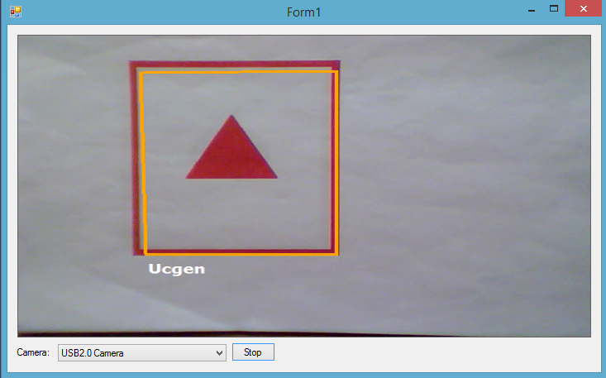

Şekil 2.3.3: Üçgen Cİsim

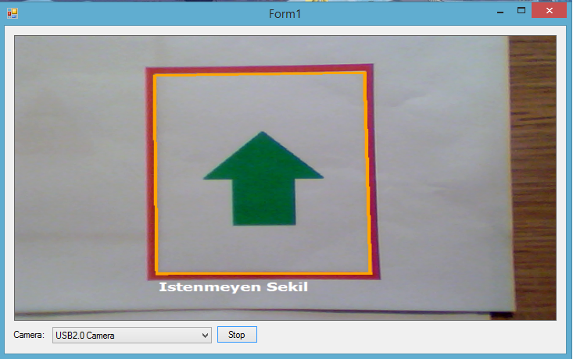

Şekil 2.3.4: İstenmeyen Cisim

**2.4. Arduino Karta Veri Aktarımı**

Arduino kart ile C# arasında bağlantı kurmak için bir usb kablosu yeterlidir. Daha sonra Arduino kartın kullandığı port numarasına bulunur ve bu port numarası C#’ta tanımlanır. Bu portu açmak için gerekli kod yazılır ve hangi veriler yollanmak istenirse o veriler gerekli kodun içine yazılır. Portu açmak ve veri yollamak için yazılan kodlar aşağıda belirtilmiştir.

SerialPort port = new SerialPort("COM3", 9600);

port.Open();

Thread.Sleep(1800);

port.Write("2");

Portu açtıktan hemen sonra veri gönderilmesi o verinin kaybolmasına yol açar. Bu sorunu engellemek için gecikme konulmuştur. Yapılan denemeler sonucu 1.8 saniyelik bir gecikme ile yollanmak istenen veri en kısa sürede aktarılmıştır.

Yollanan bu veri Arduino tarafından “Serial.read” komutu kullanılarak okunur. Daha sonra Arduino, bu veriye göre yapılması gereken işlevleri yerine getirir. Alınan verinin “2” olup olmadığını kontrol eden ve ona göre led yakan Arduino kodu aşağıda gösterilmiştir.

void setup()

{

pinMode(7, OUTPUT);

Serial.begin(9600);

}

void loop()

{

if(Serial.available())

{

int c = Serial.read();

if (c == '2')

{

digitalWrite(7,HIGH);

}

}

**2.5 Gösterilen Şekile Göre Led Yakma**

Ürün bandı ve motorlar temin edilmediği ve mekanik sistemin 2. Yarıyıl hedeflerinde bulunmasından dolayı sistemin Arduino kart ile iletişimde olduğunu göstermek adına cismin şekline göre yanan ledli sistem kurulmuştur. C# o ürünün hangi şekil olduğunu algılar ve Arduino’ya o şekle ait veriyi yollar. Arduino aldığı veriyi okur ve o şeklin temsil ettiği ledi yakar. Mekanik sistem temin edildiğinde ledleri yakmak için kullanılan pinler servo motora takılacak ve sistemin çalışıp çalışmadığı gözlemlenecektir. Daha sonra sistemi geliştirmek adına işlemler yapılacaktır. Ürünün şekline göre led yakan sistemin resimleri aşağıda gösterilmektedir. 4 şekil ve “istenmeyen durum” kategorileriyle toplam 5 adet durum vardır.

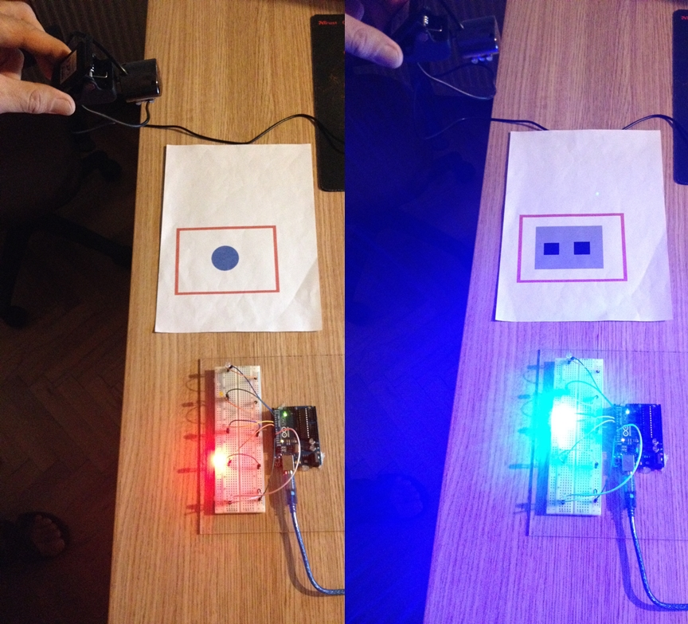

Şekil 2.5: Yuvarlak(sol) ve Kart1(sağ)

EK-1

**1. ARDUINO**

Arduino; kolay kullanımlı, esnek, donanım ve yazılım tabanlı, açık kaynak kodlu elektronik prototip platformudur. Arduino sanatçılar, tasarımcılar, hobi ve etkileşimli nesneleri veya ortamları oluşturmakla ilgilenen kişiler için tasarlanmıştır.

Arduino sensörler ile çeşitli girişler alarak çevresini hissedebilir veya kontrol ışıkları, motorlar ve diğer aktüatörler ile çevresini etkileyebilir.

Arduino üzerinde bulunan mikrodenetleyicinin programlanmasında Arduino Programing Language kullanılmıştır. Bu program Wiring tabanlıdır. Wiring mikrodenetleyiciler için bir açık kaynak programlama çerçevesidir. Arduino projeleri tek başına işlevsel oldukları gibi çalışan bir bilgisayarda bulunan yazılımlar ile de kullanılabilir (Flash, Processing, MaxMSP).

Arduino 2005 yılında bir proje olarak Massimo Banzi ve David Cuartielles tarafından, Arduino of Ivrea adı altında geliştirilmiştir.

**1.1 ARDUİNO ÖZELLİKLERİ**

Arduino platformlarında genel olarak Atmel firmasının çeşitli mikrodenetleyicileri kullanılmaktadır. Arduino UNO, Mini gibi modellerinde Atmega328p kullanılmaktadır.

Sketch – Arduino platformlarının program için kullandığı addır. Windows, Mac, Linux işletim sistemlerinde yazılan program gerekli arabirimler vasıtasıyla Arduino platforma yüklenir ve koşturulması sağlanır.

Dijital Pinler – Bütün Arduino platformlarında dijital giriş ve çıkış pinleri bulunmaktadır.

Analog Giriş Pinleri – Bütün Arduino platformlarında analog giriş pinleri bulunmaktadır. Analog olarak alınan veriler platformun içinde tümleşik devre halinde bulunan ADC’ler (analog to digital converter – analogtan dijitale çeviriciler) sayesinde dijital verilere çevirilir.

PWM (pulse width modulation) – Arduino platformları, dalga boyu modülasyonu için gerekli olan PWM girişlerini içermektedir. Bu girişler dalga boyu ölçümü, istenilen genlikte dalga üretimi, saat sinyali üretimi gibi yerlerde kullanılabilmektedir.

Bellek – Arduino platformları, EEPROM, SRAM, Flash bellek gibi gerekli bellek birimlerini içermektedir.

Programlama Teknikleri – Değişken tanımlama, fonksiyonlar ve kütüphaneler ile çalışılmaktadır.

**1.1.1 Arduino Temel Kavramları**

Arduino platformunu oluşturan bileşenlere göz atacak olursak.

- Arduino Geliştirme Ortamı (IDE)

- Arduino Bootloader (Optiboot) – Bir mikrodenetleyiciyi programlamak için kullanılan cihaza yönelik geliştirilmiş olan programlayıcıları kullanmak gerekmektedir. Bu işlemin bir diğer yolu da seri haberleşme üzerinden mikrodenetleyiciyi seri haberleşme modülü üzerinden programlamamızdır. Bunun için mikrodenetleyicinin kendi program belleğinin programlama özelliğine sahip olması gerekmektedir. Arduino da bu programlama işlemini yapacak OptiBoot bootloader’ıdır. Mikrodenetleyici çalışamaya başladıktan hemen sonra belleğin sıfırıncı adresinden itibaren programlamaya başlar. Eğer bu veriler gelmediyse mikrodenetleyiciye yüklenmiş olan programa verilen isim OptiBoot’dur.

- Arduino Kütüphaneleri – Arduino platformunun bu kadar çok kullanılmasındaki en büyük nedenlerden bir tanesi de sahip olduğu geniş kütüphane haznesidir. Bu kütüphaneler sayesinde mikrodenetleyiciyi çok iyi bilmesek de kolay bir şekilde programlayabiliriz.

Standart Kütüphaneler;

i. EEPROM – kalıcı depolamada okuma ve yazma işlemlerini üstlenen kütüphane birimidir.

ii. Ethernet – Arduino Ethernet Shield kullanarak internete bağlanmada kullanılır.

iii. Firmata – Standart seri protokolleri kullanarak çalışan bilgisayarlar ile iletişimi sağlayan kütüphaneleri içerir.

iv. iv. GSM – GSM Shield kullanarak GSM/GRPS networküyle iletişimi sağlayan kütüphanelerdir.

v. LiquidCrystal – Çok amaçlı metre tasarımı projesinde de kullanılacağı gibi LCD’lerin kontrolünü sağlayan kütüphaneler.

vi. SD – SD kartlara okuma yazma işlemlerini kolaylaştıran kütüphaneler.

vii. Servo – Servo motorların kontrolü

viii. SPI (Serial Peripheral Interface) – Seri haberleşmede dört hat üzerinde SPI kullanan aletlerin kontrolünü kolaylaştıran kütüphaneler.

ix. SoftwareSerial – Seri haberleşmede dijital pinleri kullanan aletler.

x. Wifi – Arduino WiFi Shild kullanara networke bağlanmada.

xi. Wire – TWI/I2C bağlantılarında kullanılan kütüphaneler.

USB Kütüphaneleri;

i. Klavye

ii. Fare (mouse)

Bunlar gibi birçok kütüphane seçeneği mevcuttur.

- AVRDude – Arduino üzerindeki mikrodenetleyici programlayan yazılım

- AVR-GCC – Derleyici C ve C++ için.

Bir Arduino platformu bütün bu bileşenleri bir araya getirip kolayca kullanımı sağlamaktadır.

Arduino’nun günümüzde bu kadar sık kullanılmasının temel nedenlerini sıralayacak olursak;

- Açık kaynak kodlu donanım/yazılım – Devre şemasından programlama ara yüzüne kadar her birimin açık kaynak kodlu olmasıdır. Yani Arduino üzerinde bulunan birimleri (mikrodenetleyici, bellekler, USB ve güç bağlantı noktaları gibi) elinizle birleştirdikten sonra Arduino ile ilgili sitelerden bedava olarak indirilebilen yazılımlar ile Arduino kart tasarlanabilir.

- Ucuz – Piyasada bulunan diğer mikrodenetleyici platformlarına oranla nispeten daha ucuzdur. Piyasada bulunabilecek en pahalı Arduino yaklaşık olarak 110 TL civarındadır.

- Cross – Platform (çapraz platform) – Arduino yazlımı Windows, Macintosh OSX ve Linux gibi işletim sistemlerinde sorunsuz bir şekilde çalışmaktadır.

- Net, basit programlama ortamı – Arduino programlama ortamı yeni başlayanlar için basit ve kullanışlıdır. Ayrıca ileri seviye kullanıcılar için yeteri seviyede esnektir.

**1.1.2 Arduino Çeşitleri**

**Arduino Platformları**

**-** Arduino Uno – Çok amaçlı metre projesinin yapımında kullanılan Arduino platformu.

**-** Arduino Leonardo

- Arduino Due – Diğer Arduino platformlarına karşın bu kart 3,3V’da çalışmaktadır. Ayrıca üzerinde ekstradan bir tane programlama girişi bulunmaktadır.

- Arduino Esplora – Mikrofon, LCD girişleri, LDR ışık sensörü, potansiyometre, RGB LED, Sıcaklık sensörü, Analog joystick girişi, mikro USB, buzzer, dört tane düğme, bulunduran programlaması en basit Arduino platformdur.

- Arduino Mega 2560 – Üzerinde en fazla dijital giriş ve çıkış pini bulunan (54) Arduino platformudur. Ayrıca 14 tane de analog giriş olmak üzere toplam 60 pin bulunmaktadır.

- Arduino ADK – Arduino Mega 2560 platformu baz alınarak geliştirilmiştir. Özellikleri benzerdir.

- Arduino Ethernet – Dijital pinlerinden 10,11,12,13 girişleri Ethernet modülü için ayırılmıştır ve başka amaçlar için kullanılamaz. Platformun çalıştırılmasında ekstra güç Ethernet modülünün çalıştırılması için eklenebilir. Wiznet Ethernet arayüzü sayesinde USB girişine ihtiyaç duymamaktadır.

- Arduino BT (bluetooth) – Platform üzerinde bulunan Bluegiga WT11 modülü sayesine bluetooth ile iletişim sağlayabilir.

- Arduino LilyPad – Takılabilir aksesuarlar ve e-kumaşlar için uygun bir mikrodenetleyici kartıdır. Bu platform çeşidi kumaşa dikilir ve benzer iletken iplik ile güç kaynakları, sensörler ve aktüatörler monte edilebilir.

- LilyPad Arduino USB – Arduino LilyPad platformunu USB modülüne sahipversiyonudur.

- LilyPad Arduino Simple

- LilyPad Arduino SimpleSnap

- Arduino Micro – En küçük Arduino platformudur. Küçük boyutu sayesinde breadboardlar üzerine kolaylıkla yerleştirilebilir. Ayrıca üzerinde bulunan mikro USB girişi sayesinde diğer Arduino platformlar gibi kolaylıkla programlanabilir.

- Arduino Nano – Üzerinde mini USB girişi bulunmaktadır.

- Arduino Pro Mini

- Arduino Pro

- Arduino Fio

- Arduino Mini

Arduino Shields

- GSM, Ethernet, WiFi, Wireless SD, Motor, Wireless Proto, Proto

Arduino Kits

- Arduino Starter Kit

Arduino Accessories

- USB/Serial Light Adapter, Mini USB/Serial Adapter

Arduino Mega, Uno, Mini, Nano ve LilyPad platformlarının gerçek boyutları Şekil 1.1’de gösterilmektedir.



Şekil 1.1 Arduino Mega – Uno – Nano – Mini – LilyPad

**1.2 ARDUİNO UNO**

Arduino Uno ATmega328 mikrodenetleyicisine dayalı bir platformdur. Üzerinde 14 tane dijital giriş ve çıkış pinleri bulunmaktadır. Bu 14 pinden 6 tanesi PWM (pulse width modulation) çıkışı için kullanılabilir. 6 analog girişe sahiptir. Ayyrıca 16 Mhz seramik rezonatör, USB bağlantı noktası, güç girişi, ICSP kafası ve reset butonu bulunur. USB kablosu ile basitçe bilgisayara bağlanabilir.

ATmega328w mikrodenetleyicisinin bacak bağlantılarındaki isimleri Şekil 1.2’de belirtilmiştir.



Şekil 1.2 ATmega328w Pin Diagramı

Arduino UNO platformunu diğer Arduino kartlardan ayıran başlıca özellik FTDI USB-to-serial sürüş çipini kullanmamasıdır. Bunun yerine Atmega16U2 USB-to-serial dönüştürücü olarak programlanmıştır.

**1.2.1 Arduino UNO Özellikleri**

Arduino UNO platformu, Atmel firmasının ATmega328 mikrodenetleyicisini kullanmaktadır. Arduino’nun çalışma voltajı 5 V tavsiye edilen çalışma voltaj aralığı 7-12 volt arasındadır. Ayrıca Arduino üzerinde programlamada kullanılmak üzere SRAM, EEPROM ve Flash bellek bulunmaktadır. Arduino UNO’nun ayrıntılı bilgileri Çizelge 1.2.1’de verilmiştir.

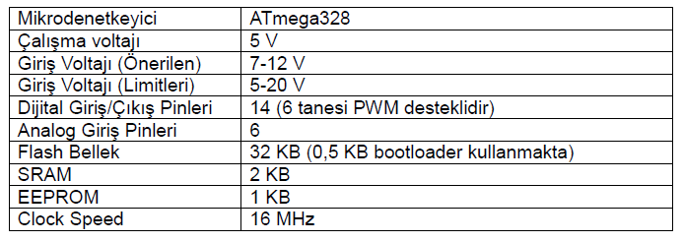

Çizelge 1.2.1 Arduino UNO Özellikleri

 Arduino’nun üzerinde 14 tane sayısal, 6 tane analog ve 6 tane güçle ilgili pin olmak üzere toplam 26 pin bulunmaktadır. Sayısal 14 pinden belirli 6 tanesi PWM’de kullanılmaktadır. Ayrıca kartın interaktifliği için USB bağlantısı, güç tedariki için girişler bulunmaktadır. Arduino platformun üzerinde bulunan bütün pin ve birimlerin tanıtımı Şekil 1.2.1’te yapılmıştır.

Şekil 1.2.1 Arduino UNO Pinler ve Birimler

- Güç

Arduino UNO USB bağlantısından veya güç bağlantı noktasından harici güç kaynağı ile beslenebilmektedir. Takılan güç kaynağı Arduino tarafından otomatik olarak seçilir.

Harici güç kaynağı olarak AC-to-DC adaptör veya batarya kullanılabilir. Eğer batarya kullanılacaksa GND ve Vin pinlerinin kafaları güç sağlayıcısına ve toprağa yerleştirilmelidir.

Platform 6 ila 20 volt arasında çalışabilmektedir. Bu değerlerin dışında çalışan devreler kararsız sonuçlar çıkartacaktır ve karta zarar verebilecektir.

Arduino UNO üzerinde güçle ilgili beş pin bulunmaktadır. Bunlar Vin giriş voltajı için, 5v pini karttan 5v sağlamak için, 3v3 pini 3,3 volt kaynak sağlamak için, GND toprak bağlantısı için kullanılmaktadır. Ayrıca IOREF pini bulunmaktadır.

- Bellek

ATmega328, 0,5 KB’ı bootloader tarafından kullanılmak üzere 32 KB hafızaya sahiptir. Ayrıca 2 KB SRAM, 1KB EEPROM bulunmaktadır.

SRAM (Static Random-Access Memory) – Her bir biti saklamak için iki durumlu kilitlemeli devre kullanan yarı iletken bellek tipidir. SRAM’ler uçucu (volatile) belleklerdir. Devreye uygulanan güç kesildiği anda içeriğini kaybeder. Gerçek zamanlı saat ve tarih gösteriminin gerçekleştirilmesi için devrede CR2032 pil ve CR2032 pil yuvası kullanılmıştır.

ATmega328w mikrodenetleyicisinin sahip olduğu bellek organizasyonu Şekil 1.2.2’te gösterilmektedir.



Şekil 1.2.2 ATmega328w Bellek Organizasyonu

- Giriş ve Çıkış

Arduino UNO’da bulunan 14 dijital pinden her biri giriş veya çıkış olarak kullanılabilir. Bu işlem pinMode(), digitalWrite() ve digitalRead() fonksiyonlarını kullanarak gerçekleştirilir. Her pinden maksimum 40mA alınabilir veya her pine maksimum 40mA sağlanabilir. Analog giriş olmak üzere toplam 6 tane pin bulunmaktadır. Ayrıca özel durumlara sahip pinler de bulunmaktadır. Bu pinler;

i. Serial 0 (RX) ve 1 (TX) : Alma ve gönderme (Receive/Transmit) işlemlerinde kullanılırlar

ii. Harici kesme (interrupt) pinleri, dijital 2 ve 3. Birden fazla Arduino platform, mikrodenetleyici veya dışardan interrupt alınması gereken durumlarda kullanılacak pinler.

iii. PWM (pulse width modulation) 3,5,6,9,10,11; analogWrite() komutuyla 8-bit PWM çıkışı sağlar.

iv. SPI 10(SS) cihaz seçimi, 11(MOSI) data girişi, 12 (MISO) data çıkışı ve 13 (SCK) saat (clock) sinyali iletiminde kullanılır.

v. LED 13 numaralı pin üzerinden Arduino UNO üzerinde bulunan LED kontrol edilir.

vi. TWI (I2C) Analog 4 (SDA) data iletimi ve Analog 5 (SCL) saat (clock) sinyalinin iletimi için bu iki pin kullanılmaktadır I2C.

vii. AREF Analog inputlar için referans voltajının verildiği pindir.

viii. Reset LOW a çekildiğinde mikrodenetleyiciyi baştan başlatan pindir.

- İletişim

Arduino UNO platformunun bilgisayarla, diğer bir Arduino platform ile veya başka bir mikrodenetleyiciyle iletişimi için birçok yöntem bulunmaktadır. ATmega328 UART TTL sayesinde dijital pin 0 ve 1 aracılığıyla seri iletişim sağlamaktadır. Ayrıca Atmega16U2 sayesinde USB üzerinden bilgisayarla seri iletişim sağlamaktadır.

Ayrıca ATmega328 I2C (TWI) ve SPI seri iletişim yöntemlerini desteklemektedir [bknz. Giriş ve Çıkış].

Arduino UNO’nun üzerindeki bütün bağlantılar Şekil 1.2.3’te gösterilmiştir.



Şekil 1.2.3 Arduino UNO Pin Diyagramı

- Programlama

Arduino UNO, Arduino yazılımı tarafından programlanabilmektedir. Bu program ayrıca diğer bütün Arduino platformlarının desteklemektedir.

**1.3 ARDUİNO PROGRAMLAMA DİLİ**

Arduino platformlarını açık kaynak kodlu olması kod yazımını kolaylaştırır ve yazılan programın i/o kartlarına yüklenmesini kolaylaştırmaktadır. Arduino yazılım dili Windows, Mac OS X ve Linux işletim sistemlerinde çalışmaktadır. Projede kullanıcı dostu olması açısından Windows da yazılımlar gerçekleştirilmiştir.

Arduino; Wiring tabanlı kendine has bir programlama dili kullanılır. Mikrodenetleyicisinde bir Bootloader yüklü halde geldiği için harici bir programlayıcıya gerek yoktur. Bootloader; Arduino üzerindeki mikrodenetleyicinin EEPROM’una yazılmış, harici bir programlama kartı kullanmadan seri iletişim yoluyla yazdığımız komutları direkt olarak mikrodenetleyiciye yüklememizi sağlayan yazılımların genel adıdır.

Arduino yazılım ortamı Java’da geliştirilmiş ve Processing yazılım dili temel alınmıştır. Söz dizimi (sentaks) olarak C,C++ veya Java dillerine benzemektedir. Örneğin satır sonları noktalı virgül (;) ile biter ve (// veya /* */) komutları ile yazılan satırlara yorumlar eklenebilmektedir. Arduino yazılım dilinde bütün işlemler veri tipleri (int char vs.) üzerinden gerçekleştirilmektedir.

 Arduino UNO üzerinde bulunan ve dijital 13 pinine bağlı bulunan LED’in yakılıp söndürülmesi işleminin Arduino yazılım programında kodlanmış hali Şekil 1.3’te görülmektedir.

Şekil 1.3 Arduino Yazılım Programı (IDE)

EK-2

namespace PlayingCardRecognition_WebCam

{

public partial class Form1 : Form

{

private const int CameraWidth = 640; // constant Width

private const int CameraHeight = 480; // constant Height

private FilterInfoCollection cameras; //Collection of Cameras that connected to PC

private VideoCaptureDevice device; //Current chosen device(camera)

private Dictionary<string, string> cameraDict = new Dictionary<string, string>();

private Pen pen = new Pen(Brushes.Orange, 4); //is used for drawing rectangle around card

private Font font = new Font("Tahoma", 15, FontStyle.Bold); //is used for writing string on card

private CardRecognizer recognizer = new CardRecognizer();

private CardCollection cards;

private int frameCounter = 0;

public Form1()

{

InitializeComponent();

//Fetch cameras

this.cameras = new FilterInfoCollection(AForge.Video.DirectShow.FilterCategory.VideoInputDevice);

int i = 1;

foreach (AForge.Video.DirectShow.FilterInfo camera in this.cameras)

{

if (!this.cameraDict.ContainsKey(camera.Name))

this.cameraDict.Add(camera.Name, camera.MonikerString);

else

{

this.cameraDict.Add(camera.Name + "-" + i.ToString(), camera.MonikerString);

i++;

}

}

this.cbCamera.DataSource = new List<string>(cameraDict.Keys); //Bind camera names to combobox

if (this.cbCamera.Items.Count == 0)

button1.Enabled = false;

}

private void button1_Click(object sender, EventArgs e)

{

if (button1.Text == "Start")

{

this.button1.Text = "Stop";

this.device = new VideoCaptureDevice(this.cameraDict[cbCamera.SelectedItem.ToString()]);

this.device.NewFrame += new NewFrameEventHandler(videoNewFrame);

this.device.DesiredFrameSize = new Size(CameraWidth, CameraHeight);

device.Start(); //Start Device

}

else

{

this.StopCamera();

button1.Text = "Start";

this.pictureBox1.Image = null;

}

}

private Bitmap ResizeBitmap(Bitmap bmp)

{

ResizeBilinear resizer = new ResizeBilinear(pictureBox1.Width, pictureBox1.Height);

return resizer.Apply(bmp);

}

private void videoNewFrame(object sender, NewFrameEventArgs args)

{

Bitmap temp = args.Frame.Clone() as Bitmap;

try

{

frameCounter++;

if (frameCounter > 10)

{

cards = recognizer.Recognize(temp);

frameCounter = 0;

}

//Draw Rectangle around cards and write card strings on card

using (Graphics graph = Graphics.FromImage(temp))

{

foreach (Card card in cards)

{

graph.DrawPolygon(pen, card.Corners); //Draw a polygon around card

PointF point = CardRecognizer.GetStringPoint(card.Corners); //Find Top left corner

point.Y += 10;

graph.DrawString(card.ToString(), font, Brushes.White, point); //Write string on card

}

}

}

catch { }

this.pictureBox1.Image = ResizeBitmap(temp);

}

private void StopCamera()

{

if (device != null && device.IsRunning)

{

device.SignalToStop(); //stop device

device.WaitForStop();

device = null;

}

}

private void Form1_FormClosing(object sender, FormClosingEventArgs e)

{

this.StopCamera();

}

private void pictureBox1_Click(object sender, EventArgs e)

{

}

}

}

KAYNAKLAR

1. www.codeproject.com
2. playground.arduino.cc
3. www.aforgenet.com
4. lizarum.com
5. stackoverflow.com
6. github.com
7. www.jameco.com